|  |  |
| --- | --- |
| ***«Покатушки на ватрушке»***  **http://clever4you.ru/lounge/images/vybiraem-sanki-vatrushki-kakie-158070-large.jpg**  **УВАЖАЕМЫЕ ДЕТИ!**  **СОБЛЮДАЙТЕ**  **ПРАВИЛА ДОРОЖНОГО**  **ДВИЖЕНИЯ.**  **Госавтоинспекция г. Тотьма** | **Госавтоинспекция обращается к родителям и детям.**  **Катание на надувных ватрушках в последнее время очень популярное развлечение не только у детей, но и у взрослых. К сожалению, это увлечение при не правильной езде может привести и что самое печальное приводит к тяжелым последствиям или к дорожно-транспортным происшествиям с участием детей. Главное, чтобы катания проходили в санкционированных местах, а не там где хочется. Родители не оставляйте детей на прогулке без присмотра. Избегайте дорог, и скатывания вблизи проезжей части. Категорически воспрещается привязывать ватрушки к машине или снегоходу. Чтобы катание на ватрушке не стало бедой, необходимо соблюдать правила безопасности и правила дорожного движения.**  **Берегите – детские жизни!** |
| ***«Покатушки на ватрушке»***  **http://clever4you.ru/lounge/images/vybiraem-sanki-vatrushki-kakie-158070-large.jpg**  **УВАЖАЕМЫЕ ДЕТИ! СОБЛЮДАЙТЕ**  **ПРАВИЛА ДОРОЖНОГО**  **ДВИЖЕНИЯ.**  **Госавтоинспекция г. Тотьма** | **Госавтоинспекция обращается к родителям и детям.**  **Катание на надувных ватрушках в последнее время очень популярное развлечение не только у детей, но и у взрослых. К сожалению, это увлечение при не правильной езде может привести и что самое печальное приводит к тяжелым последствиям или к дорожно-транспортным происшествиям с участием детей. Главное, чтобы катания проходили в санкционированных местах, а не там где хочется. Родители не оставляйте детей на прогулке без присмотра. Избегайте дорог, и скатывания вблизи проезжей части. Категорически воспрещается привязывать ватрушки к машине или снегоходу. Чтобы катание на ватрушке не стало бедой, необходимо соблюдать правила безопасности и правила дорожного движения.**  **Берегите – детские жизни!** |

**(Госавтоинспекция г. Тотьма)**

**«Покатушки на ватрушке» «Покатушки на ватрушке»**

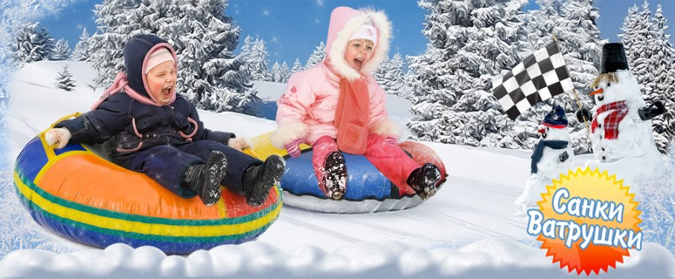

**УВАЖАЕМЫЕ ДЕТИ! УВАЖАЕМЫЕ ДЕТИ!**

**СОБЛЮДАЙТЕ СОБЛЮДАЙТЕ**

**ПРАВИЛА ДОРОЖНОГО ДВИЖЕНИЯ. ПРАВИЛА ДОРОЖНОГО ДВИЖЕНИЯ.**

**(Госавтоинспекция г. Тотьма) (Госавтоинспекция г. Тотьма)**

помните, что в зимнее время машина сразу остановиться не смогут; - не устраивайте **катания** **на** резиновых **ватрушках**, санках и коньках вблизи проезжей части улиц

- не устраивайте катания на резиновых ватрушках, санках и коньках вблизи проезжей части улиц и дорог;

- не стойте вблизи буксующей автомашины, ее может снести в любую сторону, не катайтесь, прицепившись сзади за бампер автомашины, при резком торможении можно не удержаться и очутиться под машиной.

Уважаемые взрослые, используйте на верхней одежде своих детей светоотражающие элементы, чтобы водители транспортных средств могли вовремя увидеть несовершеннолетних детей в условиях короткого светового дня и ограниченной видимости. Это убережет их от беды.